**緊急通報システム**

　住み慣れた自宅での安心した生活を支援するため，受信センターの相談員に２４時間３６５日つながる装置を貸し出す事業です。

　申請時に登録した持病や利用中に蓄積された体調情報などをもとに，看護師等専門職で経験豊富な相談員が対応します。

**▸事業の対象となる方**

　以下の２つをいずれも満たす方

　・６５歳以上または身体障害者１・２級保持の方で，一人暮らしまたは世帯員が疾病等で緊急対応できない方

　・本人及び同一住所に住民票がある一親等内親族の市民税所得割額が，合計１６万円未満の方

**▸こんな時は，遠慮なくご利用ください！**

　・急病・発作・突発的な事故など，緊急に助けを求めたいとき

　　　通報を受けた相談員が対応し，内容に応じて救急車又は警備員の駆けつけを手配するとともに，緊急連絡先へ報告します。

　・健康に不安があり相談したいときなど

　　　健康相談のほかにも，医療機関の案内や介護に関する相談にも対応します。

　・使い方の確認がしたいとき

　　　試し押しなども，遠慮なく行っていただけます。

**▸装置は２種類から選べます。**

※どちらの装置を選択する場合でも，本人と連絡が取れる電話回線及び機器を有

　している必要があります。

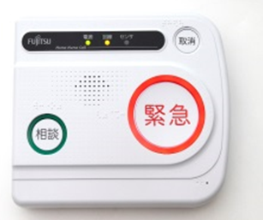　・固定型装置

　電話線と固定電話の間に接続し，ボタンを押すと固定電話回線を通じて発信できます。本体にはマイクとスピーカーがあるため，電話機から離れていても通話できます。

　・通信機能搭載型装置

　固定電話がない方でも利用できます。

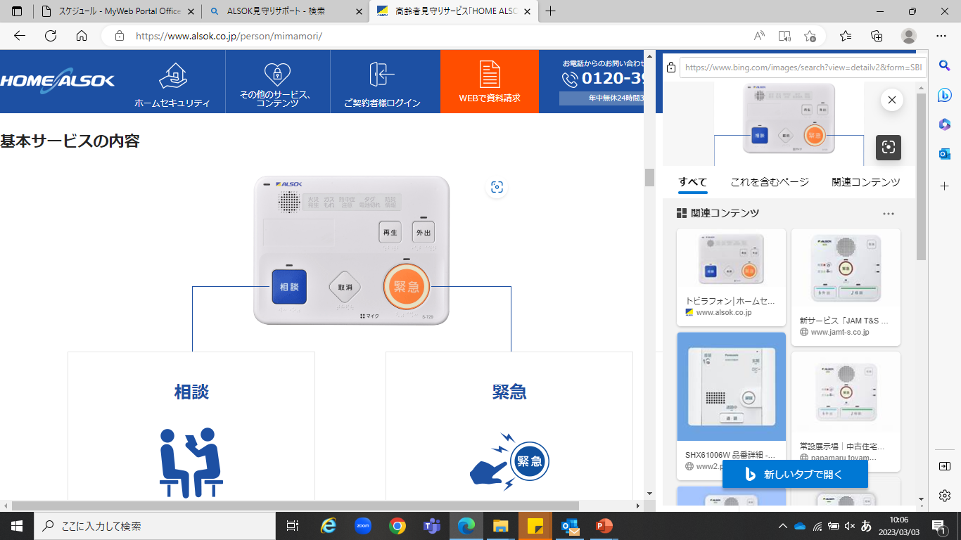

携帯電話回線を用います。ボタンを押すと電話回線を通じて発信できます。本体にはマイクとスピーカーがあるため，電話機から離れていても通話できます。

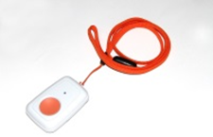　・ペンダント型発信機（各タイプ共通）

ペンダント型発信機は発信専用の機械とし

てご自宅敷地内で利用でき，ボタンを押す

と本体装置を介して通話できます。

**▸ご利用には月額料金がかかります。**

　　設置月翌月から撤去月までの間，３ヶ月ごとに以下の利用料金を口座引き落としにてお支払いいただきます。その他の費用（工事費・通信費・警備員駆け付け費など）は原則かかりません。

　　なお，月額利用料金は当年の課税情報をもとに年に一度改定します。

　・課税世帯　　　８００円/月

　・非課税世帯　　３００円/月

　・生活保護世帯　　　０円/月

**▸利用までの流れ**

　　申請から１ヶ月程度で設置となります。

　　申請書類は，ケアマネジャー，担当の地域包括支援センター，柏市高齢者支援課のほか柏市ホームページでも入手いただけます。

　　また，①は右のQRコードからの電子申請も可能です。

電子申請はこちらから

　①（利用者）　申請書一式を市に提出

　②（市）　　　審査を行い，要件を満たす場合に利用決定

　③（利用者）　委託業者から送られてくる口座振替申出書と

　　　　　　　　電話回線確認表（固定のみ）を返送

　④（委託業者）口座確認後，設置のための日程調整連絡

　⑤（委託業者）設置工事（＋回線状況確認，利用方法説明）

**▸申請にあたってご確認ください。**

　①緊急連絡先

　　　本人の緊急時に意思確認を行う場合があるなど，重要な役割です。親族などを必ず登録してください。

　②協力員

　　　本人と連絡がつかない場合に安否確認をさせていただく役割です。希望する場合のみ，協力員承諾書の提出により親族や知人などを協力員として登録できます。

　③土地立入

　　　救急車が到着し玄関に鍵がかかっている場合，窓等を破壊し侵入することがあります。その際の修理費用は，本人の負担となります。

　　　また，鍵の預かり対応は行っておりませんが，本人が設置したキーボックスの番号の共有は可能です。

　④装置・回線

　　　固定型装置は，回線種類によってはサービスの一部または全部を利用できない場合があるため，設置時に工事員が動作確認を行います。

　　　通信機能搭載装置は，充電操作が可能な方に限ります。

　⑤月額料金以外の費用の発生

　　　機器の破損・紛失の際には，機器代が費用がかかります。

**▸委託事業者**

　綜合警備保障株式会社

**▸お問い合わせ先◂**

**柏市高齢者支援課　介護サービス担当**

**０４－７１６７－１１３５（直通）**